 

**Begegnungsstätte „Sperlingsberg“**



**Veranstaltungen des Monats Januar:**

**Wir begrüßen das neue Jahr 2020**

**bei einem gemütlichen**

**Kaffeenachmittag.**

**Am Donnerstag, den 02.01.2020, 14:30 Uhr.**





**Verkehrsteilnehmer-  
Schulung**

**am Donnerstag, den 16.01.2020, 14:00 Uhr.**









Besuchen Sie auch unsere Begegnungsstätte

an den anderen Tagen während der Öffnungszeiten

zu einem **Treffen in geselliger Runde**.



**PYUR (PrimaCom)** berät Sie rund um TV, Telefon und Internet.





**Formulare und Anträge** füllen wir mit Ihnen gemeinsam aus und

übernehmen den Behördengang.

**Alle Veranstaltungen sind kostenfrei und nicht nur für unsere Genossenschafter!**

**Den Veranstaltungsplan finden Sie im Schaukasten vor unserer Begegnungsstätte sowie auf unserer Homepage, kurzfristige Änderungen behalten wir uns vor. Kommen Sie einfach vorbei.**

**Wir freuen uns auf Ihren Besuch!**



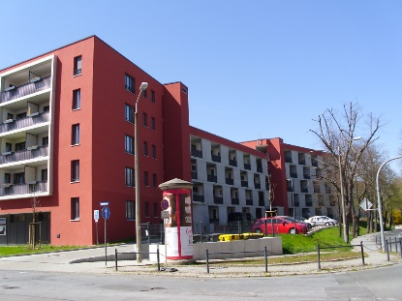****



www.awg-altenburg.de

**Öffnungszeiten**

Montag 12.00 – 16.00 Uhr

Dienstag 12.00 – 17.00 Uhr

Mittwoch 10.00 – 14.00 Uhr

Donnerstag 12.00 – 16.00 Uhr

**Kontakt**

Sperlingsberg 16, 04600 Altenburg

Telefon 03447 5733764 

Frau Brade-Leinhos

begegnung@awg-altenburg.de